МУНИЦИПАЛЬНОЕ АВТОНОМНОЕ ОБЩЕОБРАЗОВАТЕЛЬНОЕ УЧРЕЖДЕНИЕ ФАБРИЧНАЯ СРЕДНЯЯ ОБЩЕОБРАЗОВАТЕЛЬНАЯ ШКОЛА
Структурное подразделение – дошкольный отдел

Как научить ребенка рисовать?

консультация для родителей (законных представителей) детей,
не посещающих ДОУ

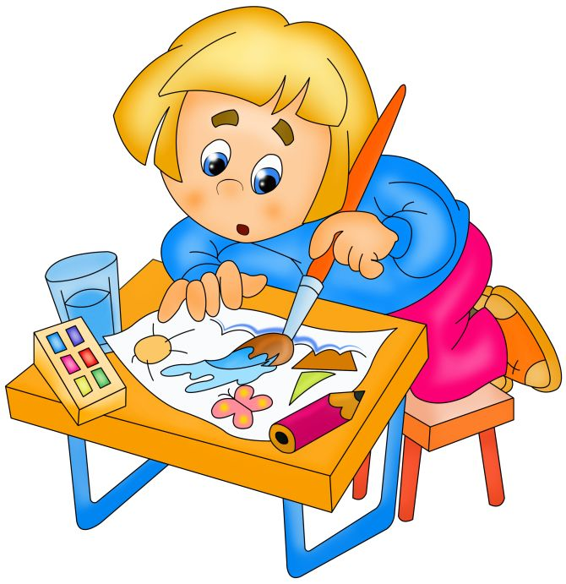

Разработчик: Тетютских Г.А., заместитель директора по ДО
Дата проведения консультации: 9 февраля 2024 г.
Вид консультации: устная беседа (при личном обращении)
Форма работы: индивидуальная

п. Фабричное

Быть художником не так легко, как это может показаться с первого взгляда. Художники должны обладать не только талантом, но и большими знаниями и трудолюбием. Все виды изобразительного искусства - живопись, графика, скульптура - требуют от художника упорного труда.
Дети рано проявляют интерес к рисованию. Их привлекают движение карандаша по листу бумаги, и самое главное, появление на ней следов.
Как научить ребёнка рисовать, какие принадлежности надо иметь, с чего начать? Такие вопросы многие родители не один раз ставили перед собой.
Начинать надо с более простых заданий, и постепенно их усложняя. Например, дети рисуют сначала отдельные предметы: овощи, фрукты, грибы, посуду и т. д., а затем уже соединяют их в натюрморт. Или осенние листья, сначала более простой формы (берёзы, осины, а затем уже сложные (смородины, клёна, рябины).
Умение рисовать поможет ребёнку понимать, глубоко чувствовать и оценивать произведения искусства.

Что нужно иметь для рисования?
Прежде, чем начать рисовать, надо приготовить всё необходимое: бумагу, простой карандаш, резинку, или цветные карандаши, а может восковые мелки. А кто-то, может, желает акварельные краски, кисточки, "непроливайки", тряпочки для вытирания кистей в процессе работы. Бумага должна быть плотной, слегка шероховатой и легко воспринимающей акварель. Карандаш должен быть мягким и хорошо чиниться. Резинка для удаления неправильных линий и загрязнений должна быть мягкой, хорошо стирать карандаш и не портить бумагу. Краски лучше всего иметь акварельные медовые или гуашь. Они должны хорошо растворяться водой и не оставлять осадка. "Непроливайки" лучше иметь две или одну двойную: одна для полоскания кисточки, а вторая с чистой водой для разведения красок. Так же детям будет необходима палитра для смешивания красок. Кистей необходимо несколько: мягкие от №2 до №6, лучше беличьи, а так же жесткую кисть. Для нетрадиционного рисования любые подручные материалы: ватные палочки, пробки, палочки от мороженого и др.
Познакомьте детей с красками. Как надо аккуратно с ними пользоваться, хорошо смачивать водой, не смешивать краски грязной кисточкой, а перед каждым использованием нового цвета краски кисточку тщательно прополаскивать водой, и вытирать тряпочкой. Попробуйте поиграть с детьми
игры с красками на изменение цвета. Детям такие игры очень нравятся т. к. сразу видят, что у них получается. Желательно чтобы дети новые цвета и оттенки запоминали. Для этого можно использовать полоски цветной бумаги или кружочки, а так же цветные магниты и решать "цветовые примеры".
Как надо пользоваться принадлежностями для рисования?
Положение корпуса при рисовании должно быть прямым, рука должна двигаться свободно.
Во время работы не надо наклоняться близко к листу бумаги, так как от этого портится зрение, рисующий быстро устаёт. Карандаш надо держать свободно, как можно дальше от очищенного края, тремя пальцами.
Если карандаш держать близко, то линии получаются только короткие и в таком положении трудно провести плавные линии и при этом двигаются только пальцы, а должна вся рука двигаться свободно. Проводить линии следует легко и быстро. Пользоваться резинкой приучайте детей только в крайних случаях. Пользуясь красками и кистью, руку так же необходимо держать свободно.
Все рисовальные принадлежности нужно хранить аккуратно. Бумагу нельзя мять и сворачивать трубочкой. Кисти должны всегда быть хорошо промыты и насухо вытерты, краски просушиваются, а тряпочки стираются, "непроливайки" моются.
Рисование - это очень хорошее увлечение, доставляющее детям много радости. Ведь как приятно, когда под рукой "оживают" различные предметы, а окружающий мир так богат и разнообразен, что всё привлекает внимание и сразу возникает желание нарисовать увиденное.
Помогите своим детям и приобретите материалы, необходимые для рисования, а также помогите освоить несложные техники для изображения предметов и явлений.
Родители должны бережно относиться к детскому творчеству и такое же отношение воспитывать у детей. Поэтому детские рисунки следует собирать и сохранять.
Творчества и безграничной фантазии Вам и Вашим детям!

